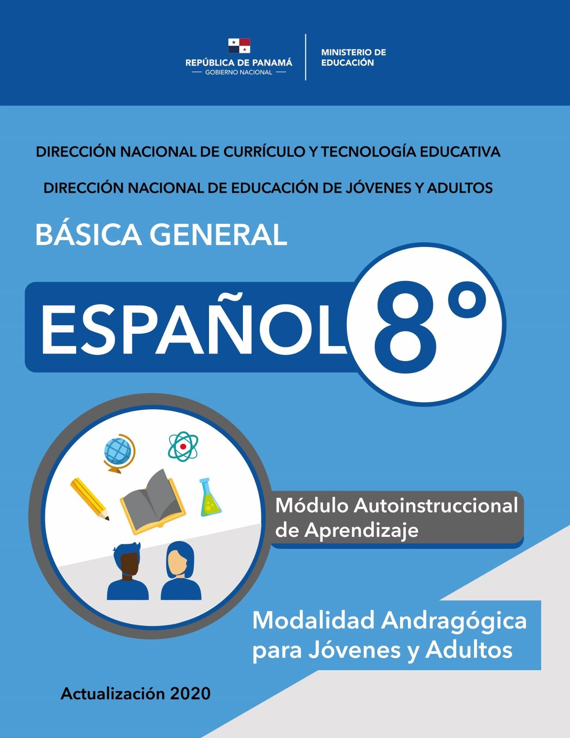

AUTORIDADES

S. E. Maruja Gorday de Villalobos
Ministra

S. E. Ariel Rodríguez Gil
Viceministro Académico

S. E. Rosa Argüelles
Viceministra Administrativa

S. E. Ricardo Sánchez
Viceministro de Infraestructura

Guillermo Alegría
Director General de Educación

Carmen Heredia Reyes
Directora Nacional de Currículo y Tecnología Educativa

Sonia Castro de Suarez
Directora Nacional de Educación de Jóvenes y Adultos

COLABORADORES EN REVISIÓN ACTUALIZACIÓN DE LOS MÓDULOS (2023)

Aura Isabel Zamora

Nora Luz Hernández

REVISIÓN ORTOGRÁFICA
Nora Luz Hernández
Aura Isabel Zamora

COORDINADORA DE LA ACTUALIZACIÓN

Doctora Érida Morales / Doctora Emelda Guerra

Magister Angela de Landero

DISEÑO Y DIAGRAMACIÓN

--------------------------

(DIRECCIÓN NACIONAL DE EDUCACIÓN DE JÓVENES Y ADULTOS)

- 2023 -

ÍNDICE
Contenidos
- Área: 1. Comunicación oral y escrita
1.1. La comunicación: lingüística y no lingüística (oral y escrita)
1. 2. Expresión oral: -El debate
1.3. Comunicación escrita: -notas y avisos - solicitud
1.4. Correcciones idiomáticas: -­‐ Tecnicismos -­‐Barbarismos -­‐ Neologismos
- Área: 2. Estructura de la lengua
2.1.-Elementos de la oración (sustantivo, adjetivo, artículo, pronombre, preposición, conjunción)
2.2 -Oración simple
-Unimembre y Bimembre
2.3- El verbo
- Concepto - Función - Formas no personales
2.4. Raíz y desinencias
2.5. - Verbos regulares
2.6. -Tiempos simples, modo indicativo, subjuntivo e imperativo
- Área: 3. Comprensión lectora
3.1. Funciones del lenguaje:
Metalingüística – Fática - Referencial – Apelativa - Expresiva - Poética o estética
3.2. Comprensión del texto literario y no literario
3.3. Análisis de textos no literarios
-Progresión temática -Estructura jerárquica
- Resumen
- Textos paratextuales (autor, narrador, tema, argumento)
3.4. Campos semánticos . Sinónimos, antónimos, parónimos y homófonas
-El diccionario
- Área: 4. Apreciación y Creación Literaria
4.1. La exposición de textos: -argumentación –exposición
4.2. Los géneros literarios: Novela, cuento, poesía: versos, estrofas y rimas (asonante y consonante) -Prosa
4.3. Textos no literarios: - Noticia, crónicas, folletos.
4.4. Género cinematográfico. -La historieta, comic, caricatura
4. 5. Estructura del género cinematográfico: Argumento, protagonista y antagonista.

MÓDULO AUTOINSTRUCCIONAL DE APRENDIZAJE
ESPAÑOL 8°

CONTENIDOS

Área: 1. Comunicación oral y escrita
1.1. La comunicación: lingüística y no lingüística (oral y escrita)
1. 2. Expresión oral: -El debate
1.3. Comunicación escrita: -notas y avisos - solicitud
- Las cartas de solicitud
1.4. Correcciones idiomáticas: -­‐ Tecnicismos -­‐Barbarismos -­‐ Neologismos
Área: 2. Estructura de la lengua
2.1.-Elementos de la oración (sustantivo, adjetivo, artículo, pronombre, preposición, conjunción)
2.2 -Oración simple
-Estructura
2.3- El verbo
- Concepto - Función - Formas no personales
2.4. Raíz y desinencias
2.5. - Verbos regulares
2.6. -Tiempos simples, modo indicativo, subjuntivo e imperativo
Área: 3. Comprensión lectora
3.1. Funciones del lenguaje:
Metalingüística – Fática - Referencial – Apelativa - Expresiva - Poética o estética
3.2. Comprensión del texto literario y no literario
3.3. Análisis de textos no literarios
-Progresión temática -Estructura jerárquica
- Resumen
- Textos paratextuales (autor, narrador, tema, argumento)
3.4. Campos semánticos . Sinónimos, antónimos, parónimos y homófonas
-El diccionario
Área: 4. Apreciación y Creación Literaria
4.1. La exposición de textos: -argumentación –exposición
4.2. Los géneros literarios: Novela, cuento, poesía: versos, estrofas y rimas (asonante y consonante) -Prosa
4.3. Textos no literarios: - Noticia, crónicas, folletos.
4.4. Género cinematográfico. -La historieta, comic, caricatura
4. 5. Estructura del género cinematográfico: Argumento, protagonista y antagonista.

Introducción

Respetado Participante, recibe un cordial saludo y deseos de éxitos en este nuevo trimestre. El Módulo de Español de octavo grado, ha sido elaborado especialmente para usted, con la firme convicción de que sabrá aprovechar al máximo las ventajas que tiene para la mejor comprensión y adquisición de los conocimientos.

Tienes la oportunidad de medir y construir tu propio aprendizaje, serás capaz de demostrar habilidades que tal vez no conocías; ya que este módulo contiene experiencias de aprendizaje que te llevarán a comprobar si realmente ha asimilado significativamente lo que necesita aprender. De no sentirse satisfecho (a) con los resultados, usted puede volver a estudiar el tema, hasta que obtenga el conocimiento que requiere.

Las áreas de conocimientos que se presentan en este módulo son las siguientes:

Área: 1. Comunicación oral y escrita
Área: 2. Estructura de la lengua
Área: 3. Comprensión lectora
Área: 4. Apreciación y Creación Literaria

Todas estas áreas tienen una gran importancia para tu formación intelectual, desarrollo de competencias y tu relación con las demás personas.
Al finalizar el estudio de este módulo, debes lograr los siguientes objetivos:

Expresar sus pensamientos de manera coherente y con una actitud crítica y reflexiva (en forma oral y escrita), mediante diversos actos comunicativos. Producir e interpretar mensajes con coherencia y corrección.
Disfrutar de la lectura y la escritura como formas de comunicación, recreación y enriquecimiento cultural.
Identificar las normas básicas de puntuación en diferentes textos.

El logro de estos objetivos dependerá del entusiasmo e interés que tengas para adquirir los aprendizajes; recordando siempre lo importante que serán para ti estos conocimientos, tanto en el aspecto académico como espiritual.

Te exhorto, entonces, a que empieces a leer, a hacer el análisis de los temas, comprender, para que te sirvan de manera práctica en tus proyectos. Espero que llenen tus expectativas y deseos de superación.

ESTRUCTURA GENERAL DEL MÓDULO DE AUTOAPRENDIZAJE

El Módulo que tienes en tus manos es un instrumento de apoyo para tu auto aprendizaje y en él se detallan los materiales de estudio, de tal manera que puedas como participante administrar los contenidos y actividades de aprendizaje que encontrarás en el mismo sin la ayuda de un tutor. A continuación, te describo:
SABERES PREVIOS
Es un puente de conocimiento entre lo que sabes y lo nuevo que vas a aprender, para lograr nuevos aprendizajes y reforzar otros.

CONTENIDOS
Los contenidos son temas breves y sencillos que se desarrollan en el módulo para lograr aprendizajes significativos.

EXPERIENCIA DE APRENDIZAJE
Son un cúmulo de experiencias que se te ofrecen después de cada tema o contenido estudiado y te llevarán a aplicar lo aprendido.

LOS TEXTOS PARALELOS:
Son espacios donde podrás hacer tus reflexiones, anotaciones u observaciones.

CONSIGNAS DE APRENDIZAJE.

AUTOEVALUACIÓN: Recoge la evaluación personal del trabajo que realizaste, con base a preguntas preestablecidas, para orientar la discusión y juicios de valor. Debes ser auto reflexivo y responsable en tu autoaprendizaje. Incluye la Coevaluación: que son aprendizajes.

CONSIGNAS DE APRENDIZAJE.
Recogen los objetivos planteados en la asignatura y se relacionan con las actividades y experiencias de aprendizaje.

MINISTERIO DE EDUCACION
DIRECCION NACIONAL DE EDUCACION DE JOVENES Y ADULTOS
DIRECCION REGIONAL DE EDUCACION DE JOVENES Y ADULTOS _________________
MODULO DE AUTOAPRENDIZAJE

ASIGNATURA: ______ESPAÑOL__________ GRADO: ___8vo__ BLOQUE DE MATERIA: (B1/B2) ______
HORAS DE DURACION: __48_____ HORAS: PRESENCIALES

Objetivos generales de 8°:
- Producir e interpretar mensajes en los que intervengan el lenguaje verbal y los no verbales con coherencia y corrección.
- Conocer y usar con propiedad en forma razonada y adecuada los elementos morfosintácticos, léxico-semánticos, las normas básicas de acentuación y puntuación en diferentes tipos de textos.
- Producir e interpretar textos de intención literaria, orales y escritos, desarrollando actitudes críticas y creativas que le permitan disfrutar de la lectura y escritura como formas de comunicación, y valorar las obras relevantes de la tradición literaria como fuente de enriquecimiento cultural.
- Disfrutar de la lectura y escritura como formas de comunicación, como medios de recreación y fuentes de enriquecimiento cultural.

Asignaturas correlacionadas: Valores éticos y relaciones humanas, matemática, tecnología.
Área 1. Comunicación oral y escrita
Conocimientos previos
Antes de iniciar el primer tema, responda las siguientes preguntas:

- ¿Es importante comunicarse? Sí ___ o No ____ ¿Por qué?
__________________________________________________________________________________
__________________________________________________________________________________
- ¿A qué se refiere la comunicación lingüística?
___________________________________________________________________________________
___________________________________________________________________________________
- ¿Qué es la comunicación no lingüística?
___________________________________________________________________________________
___________________________________________________________________________________
- ¿Cuál consideras que es la diferencia entre un diálogo y un debate?
___________________________________________________________________________________
___________________________________________________________________________________

Contenidos temáticos. Tema 1 Comunicación lingüística y no lingüística

Objetivos de Aprendizaje: Analiza y utiliza diferentes tipos de mensajes verbales y no verbales para transmitir ideas y pensamientos con coherencia, cohesión y claridad.
Indicadores de logro: Analiza y utiliza diferentes tipos de mensajes verbales y no verbales para transmitir ideas y
pensamientos con coherencia, cohesión y claridad.
Valora el uso del idioma al participar en conversaciones, para opinar acerca de situaciones que afectan su entorno, tomando en cuenta el saber escuchar con respeto.

- Comunicación lingüística y no lingüística
La comunicación es el proceso de transmisión de información entre dos o más individuos. La comunicación es fundamental para la existencia y el desarrollo de la vida en sociedad.
Los seres vivos se comunican a través de sistemas específicos. En el caso de las personas, utilizamos lenguaje verbal y/o lenguaje no verbal, ya sean en forma oral o escrita, para lograr niveles óptimos de comprensión.
  - La comunicación lingüística o verbal
La comunicación lingüística es la que se realiza mediante el uso de la palabra, en forma oral o escrita.
La palabra y otros signos lingüísticos se utilizan para formar frases, proposiciones, oraciones, textos, que conforman mensajes dirigidos desde el emisor al receptor para que éste los decodifique con la participación de otros elementos necesarios y pueda comprenderlos.
    - Cuando se emiten sonidos articulados, es decir palabras en forma hablada, la comunicación es oral. El receptor la percibe de manera casi inmediata.
Ejemplo: Una conversación entre compañeros de trabajo, entre madre e hija, entre participante-participante,
    - Cuando la emisión de mensajes se hace a través de códigos escritos, la comunicación es escrita.
A diferencia de la oral, la comunicación escrita puede perdurar más en el tiempo. Por ejemplo: jeroglíficos, textos impresos, cartas, correo electrónico, mensajes de WhatsApp. Ejemplo:
Estimado cliente:
Le corroboramos que la cita para revisión técnica de su equipo de telefonía está programada para el 15 de mayo de este año. Para cualquier consulta adicional puede ponerse en contacto con atención al cliente al teléfono 9000 9000.
Reciba atento saludo,
  - La comunicación no lingüística o no verbal
La comunicación no lingüística es la que transmite mensajes haciendo uso de signos no lingüísticos. En ocasiones, se produce de manera inconsciente, de tal manera que le cuesta mucho al receptor interpretar y decodificar imagen con expresiones corporales, y por lo tanto, resulta un mensaje ambiguo.
La comunicación no verbal es la más antigua; de hecho, el hombre se comunicaba mediante gestos, expresiones corporales. La comunicación no lingüística muchas veces sirve para reforzar el mensaje que se transmite verbalmente, y así, contribuye a que el receptor pueda decodificar mejor el mensaje.
Con el paso del tiempo, la comunicación no verbal evoluciona y surge, producto de la interacción y desarrollo cultural, la comunicación verbal.
Hay diferentes tipos de comunicación no verbal:
- Paralingüísticas: Tonos, sonidos de emociones, sentimientos, miedo, sorpresa.
- Kinésicas: Lenguaje corporal total o de alguna de las partes del cuerpo, movimientos.
- Proxémica: Proximidad espacial y entre los interlocutores.
Muchas veces los dos tipos de comunicación, lingüística y no lingüística, se utilizan simultáneamente al transmitir un mensaje para lograr propósitos determinados. Se pueden percibir en cine, historietas, anuncios publicitarios.
Comunicación lingüística y comunicación no lingüística
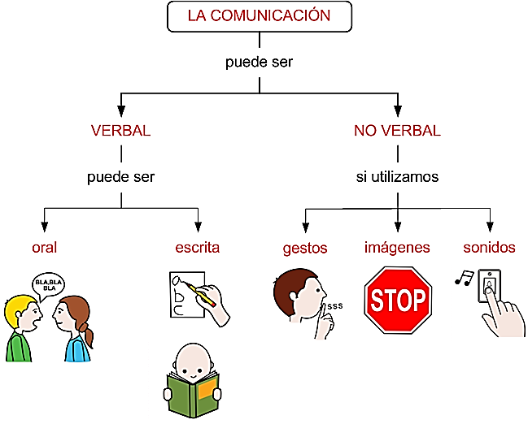

Experiencias de Aprendizaje
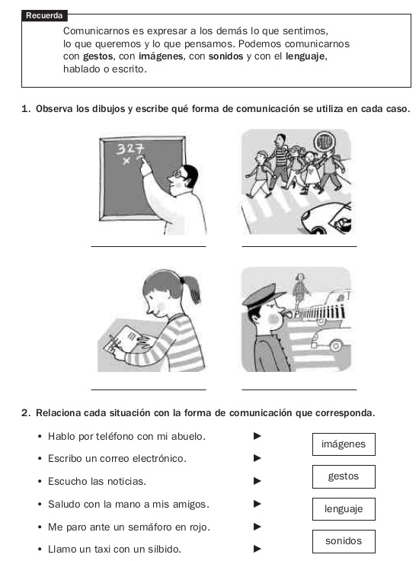

Anota los temas que consideras más importantes

Conocimientos previos
Antes de exponer el segundo tema, responda las siguientes preguntas:

- ¿Qué es un debate?
__________________________________________________________________________________
__________________________________________________________________________________
- Anota dos características de un debate.:
___________________________________________________________________________________
___________________________________________________________________________________
- Anota dos temas importantes de tu comunidad sobre los que te gustaría debatir:
___________________________________________________________________________________
___________________________________________________________________________________
- ¿Cuál consideras que es la diferencia entre un diálogo y un debate?
___________________________________________________________________________________
___________________________________________________________________________________

Tema 2 El Debate
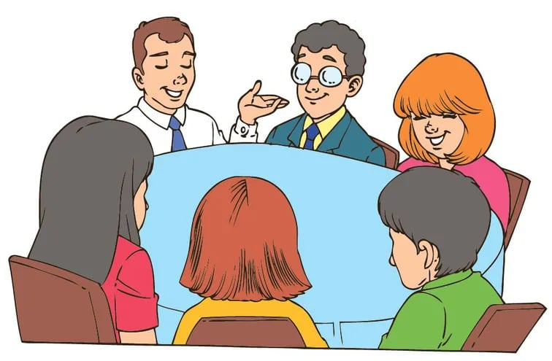

Objetivos de Aprendizaje: Valora el uso del idioma al participar en conversaciones, para opinar acerca de situaciones que afectan su entorno, tomando en cuenta el saber escuchar con respeto.
Indicadores de logro: Valora el uso del idioma al participar en conversaciones, para opinar acerca de situaciones que afectan su entorno, tomando en cuenta el saber escuchar con respeto.

2.1. Concepto
El debate como estrategia de aprendizaje, es una discusión dirigida y estructurada entre, al menos dos personas o equipos que exponen sus ideas y argumentos sobre un tema en particular, ante un público, presentando enfoques, posiciones o puntos de vista opuestos.
Concretamente, y de acuerdo a Fuentes, Chávez, Carbonell, y Coquelet, (2004) “se puede identificar un debate cuando se observa a dos o más individuos en un diálogo que enfrenta posiciones o puntos de vista argumentalmente opuestos” (p. 19).
2.2. Características
- Al ser el debate una discusión estructurada, debe contar necesariamente con la presencia de un moderador, quien no interfiere con opiniones personales sobre el tema en cuestión, sino que solo se remite a regular la participación de los debatientes y a regular los tiempos de intervención.
- El debate debe tener como referencia un conflicto de opinión, es decir, deben existir dos puntos de vista contrapuestos frente a un mismo tema (los que deben competir, mediante la argumentación, por la evaluación de un jurado);
- El intercambio argumentativo debe respetar normas básicas de convivencia y no impedir la libertad de expresión.

- Además, el moderador debe introducir el debate (presentando el tema a discutir) y concluirlo (haciendo una síntesis de los argumentos más relevantes mencionados por los participantes).

2.3. Tipos de debate.
El debate implica “[en sentido estricto] una competición (un reto, un desafío) entre dos antagonistas en la que, a diferencia de lo que ocurre en una simple discusión, existe una tercera parte (un juez, un auditorio) cuya aprobación buscan los dos contendientes” (Fuentes et. al, 2004, 21).
En este sentido, es posible identificar tres tipos de debate:
- Debate parlamentario: Es de naturaleza política y se relaciona con la labor que realizan los parlamentarios en el Congreso. En él participan grupos de personas que, generalmente, adoptan posiciones contrarias para discutir temas en pos del bienestar de una nación (en el caso del Poder Legislativo, el objetivo es promulgar o rechazar una determinada ley).
- Debate de proyectos: Su objetivo es discutir distintas propuestas para llevarlas a cabo; para ello, cada participante presenta material de apoyo que fundamente su idea (libros, presentaciones PowerPoint, videos, entre otros).
- Litigación oral: Se relaciona el ámbito judicial y “está orientado hacia la deliberación en una asamblea que debe escuchar las argumentaciones de bancadas opuestas en sus puntos de vista con el fin de tomar una decisión.
La decisión se toma en un juicio que determinará la razonabilidad de las argumentaciones y su capacidad de resolver el conflicto al que se refieren según un jurado previamente establecido” (Fuentes et. al, 2004, 26).
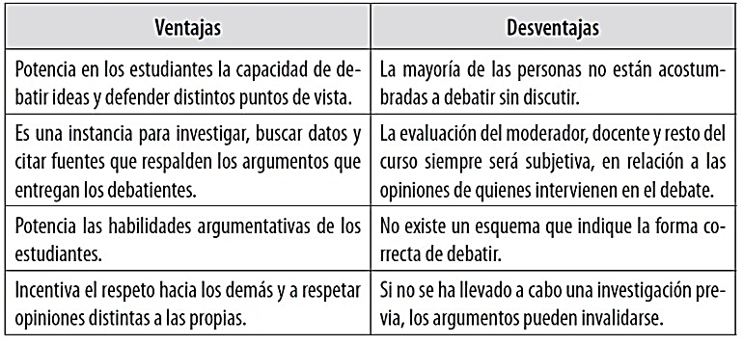
Experiencias de Aprendizaje

- Lee cuidadosamente y repasa los contenidos del tema 2.
- Haz un resumen en tu carpeta de Español sobre los aspectos relevantes del debate.
- Escribe dos temas que deseas proponer para realizar un debate.
- Resuelve el siguiente taller, relacionado con los contenidos desarrollados,
- Expresa un pensamiento tuyo, personal, auténtico, utilizando la forma de comunicación lingüística verbal.
- Expresa el mismo pensamiento tuyo, personal, en forma de comunicación no verbal.
- Anota tres componentes que se requieren para realizar un debate.
- ¿Cómo participarías en un debate: * Asignas el tema, * Eres el moderador, o * sustentas con argumento tu punto de vista?
Autoevaluación (entregable)
LISTA DE COTEJO PARA EVALUAR UNA SESIÓN DE APRENDIZAJE
Centro EDJA: |  |  | Tema: Comunicación verbal y no verbal
Asignatura / Área: Español / Comunicación oral y escrita |  |  | Grupo: 8°
Participante Aprendiz: |  |  | Fecha:
Instrucciones: Marque con una X los criterios que el Aprendiz demostró y deje en blanco los aquellos que debe mejorar.
Criterios de evaluación | Siempre  10-9 | Casi siempre  8-7 |  | Nunca  6-5 | Observación
El aprendiz participa activamente en la sesión
Se logran los objetivos
Existe coherencia entre los gestos y ademanes con las palabras que usa al expresar el mensaje.
.Presenta y sustenta argumentos en el debate.
Considera la valoración del tiempo en la comunicación

Objetivos de Aprendizaje Evaluación
Consignas de aprendizaje y evaluación
1.Identifica los elementos de la comunicación verbal. 1. Defina qué es comunicación verbal.
2.Identifica los elementos de la comunicación no verbal. 2. Anota tres clases de comunicación no verbal.
3.Compara códigos verbales y no verbales adecuados al texto. 3. Identifica y completa las imágenes de CNV y CV.
4.Estructura discursos utilizando códigos verbales y no verbales 4 Organiza, estructura y presenta un debate.
mediante la aplicación de diversas técnicas de expresión oral. sobre un tema de interés.

Identifica imágenes de comunicación no verbal (CNV) y agrega signos lingüísticos para tener imágenes de comunicación verbal (CV)
